Аннотация. Настоящая статья посвящена описанию опыта профориентационной работы, проводимой образовательным учреждением с обучающимися школы. Особое внимание уделено работе с обучающимися, имеющими ограничения в здоровье.
На современном этапе развития общества особое место занимает вопрос об адаптации учащихся с ограниченными возможностями здоровья к изменяющимся условиям социальной среды. Именно эти люди на рынке труда являются менее защищенными, неконкурентоспособными. Полноценное вовлечение людей с ограниченными возможностями здоровья в социальную жизнь в настоящее время встречает значительные трудности. Это обусловлено ограничениями на получение равноценного общего и профессионального образования.
ПРОФЕССИОНАЛЬНАЯ ОРИЕНТАЦИЯ КАК ОДНО ИЗ ПРИОРИТЕТНЫХ НАПРАВЛЕНИЙ В РАБОТЕ С ОБУЧАЮЩИМИСЯ
С ОГРАНИЧЕННЫМИ ВОЗМОЖНОСТЯМИ ЗДОРОВЬЯ.
Боброва Т.В., учитель физики, МБОУ «Федоровская СОШ №5»,
Конищева О.С., педагог-психолог, МБОУ «Федоровская СОШ №5»,
Раенок Н.А., педагог-психолог МБОУ «Федоровская СОШ №5».
В МБОУ «Федоровская СОШ №5» обучаются 47 детей с ограниченными возможностями здоровья. Среди них дети с нарушениями интеллекта и различными отклонениями в развитии.
Основная задача нашего образовательного учреждения – воспитание, развитие, трудовая подготовка и адаптация в окружающем мире таких детей.
Безусловно, профориентационная работа ведется со всеми обучающимися школы и на разных ступенях обучения преследуются определенные профориентационные цели.
Профориентация – это сложный, противоречивый и длительный процесс, который начинается в дошкольном возрасте и продолжается до момента сознательного выбора профессии в юности. Необходимо помочь выпускникам выбрать доступную, интересную и нужную профессию, овладеть ею, трудоустроиться и успешно трудиться в рабочем коллективе.
В нашем образовательном учреждении педагог профессионально-трудового обучения, классный руководитель и педагоги - психологи работают в тесном контакте, создавая благоприятные условия для профессиональной ориентации обучающихся с ограниченными возможностями здоровья, решая задачи:
- формирование установок на труд и позитивное отношение к труду;
- выявление индивидуальных особенностей и возможностей конкретного ребенка к освоению видов трудовой и профессиональной деятельности с учетом характера его заболевания;
- формирование адекватной самоидентификации, адекватного уровня притязаний и самооценки относительно выбираемой профессии с учетом медицинских показаний и противопоказаний в отношении предварительно сделанному профессиональному выбору;
- всестороннее развитие личности школьника с ограниченными возможностями, развитие их мышления и творческих способностей;
- повышение уровня общего и речевого развития на основе принципа речевой коммуникации;
Для того, чтобы выпускник нашего образовательного учреждения, имеющий ограничения здоровья, был успешен в жизни и конкурентоспособен, необходимо уже в раннем возрасте формировать профессиональную мотивацию посредством эффективной системы предпрофессионального ориентирования, которую мы реализуем посредством проведения викторин, экскурсий, сюжетно-ролевых игр, выполнения простых трудовых операций, выступлений ребенка в роли помощника взрослых специалистов (дворников, сантехников, вахтеров и др.).
В своей работе используем различные методы и приемы:
- диагностические (ДДО Климова, рефлексия, самооценивание),
- словесные (использование объяснений, диалог, дискуссия),
- наглядные (использование мультимедийной презентации),
- практические (выполнение заданий с целью закрепления новых сведений о сферах профессиональной деятельности, профессиях, специальностях, работа с дидактическим материалом);
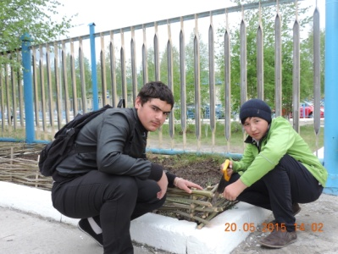
Специальный психолог ведет психологическое сопровождение детей с ограниченными возможностями здоровья, решая задачи профессиональной ориентации в пяти направлениях: диагностическом, консультационном, профилактическом, просветительском и коррекционно-развивающем. Эффективность профориентации, зависит от правильной работы специалистов, в ходе которой учитывается не только нозология, но и возраст «особенного» ребенка и формы взаимодействия с ним. Так как уровень учебной мотивации у таких детей значительно снижен, приоритетным направлением в нашей работе является формирование и развитие мотивации трудовой деятельности.
Сегодня насчитывается свыше 40 тысяч профессий, и каждый день появляются новые [ ]. Среди такого многообразия профессий, предстоит выбрать всего лишь одну.
Рис.1
Оформление школьного цветника.
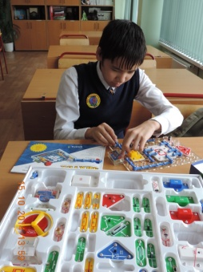
Как найти ту единственную свою профессию, чтобы она тебя устраивала?
Большую совместную работу проводим с партнерами.
МАУ ДО «Федоровский центр дополнительного образования» организует поездки в учебные заведения города Сургут. Будущие выпускники адаптированных общеобразовательных классов (VIII вида) знакомятся с профессиями, которые они могут получить в нашем регионе:
Рис.2
Работа с электронным конструктором.
- профессии рабочих, общие для всех отраслей народного хозяйства;
- слесарные и слесарно-сборочные работы (слесарь по топливной аппаратуре, слесарь механосборочных работ);
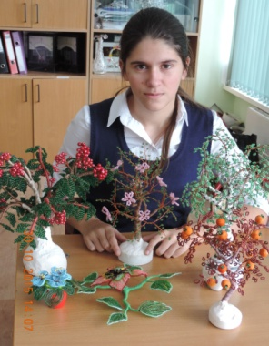
- строительные, монтажные и ремонтно-строительные работы (маляр, монтажник, облицовщик-мраморщик, облицовщик-плиточник, лепщик, штукатур);
- электротехническое производство (обмотчик эл. машин);
- общие профессии деревообрабатывающих производств, производство мебели (разметчик по дереву, столяр);
- общие профессии по производству стекла и изделий из стекла (наборщик ковриков из мозаичной плитки);
Рис.3
Выставка по бисероплетению
- общие профессии керамических, фарфоровых и
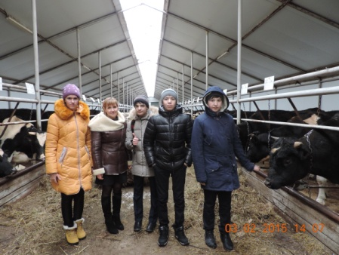
фаянсовых изделий (гончар);
- производство текстильной галантереи (кружевница, ручное ткачество, вышивальщица текстильно-галантерейных изделий);
- трикотажное производство (вязальщица изделий из полотна);
Рис.4
Экскурсия на фермерское хозяйство
- производство кожаной обуви (обувщик по ремонту обуви,
сборщик обуви);
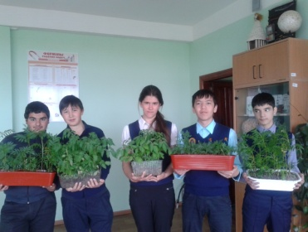
- швейное производство (вышивальщик, копировщик, швея);
- общие профессии полиграфического производства (выборщик, машинист упаковочной машины);
- брошюровочно-переплетные и отделочные процессы (брошюровщик, нумеровщик, переплетчик);
- рекламно-оформительские и макетные работы;
Рис.5
Результаты занятий по растениеводству
- производство игрушек (заготовщик материала и деталей
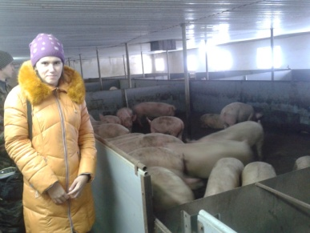
игрушек, сборщик игрушек);
- общие профессии производства художественных изделий (полировщик художественных изделий, сушильщик заготовок и художественных изделий, шпаклевщик, выжигальщик по дереву, оклейщик изделий из бересты, резчик по дереву и бересте, сборщик изделий
Рис.6
Экскурсия на животноводческую ферму
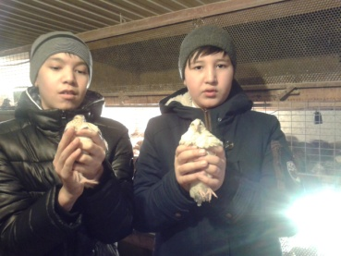
из кожи и меха);
- зеленое и сельское хозяйство;
-животноводство (дояр, животновод, оператор машинного доения, оператор цехов по приготовлению кормов, птицевод, овощевод защищенного грунта);
Рис.7
Экскурсия на птицеферму
- хранение и переработка сельскохозяйственных продуктов;
- профессии рабочих, общие для всех отраслей народного хозяйства (дворник, санитарка, садовник, уборщик служебных помещений).
Педагог ведет кружковую работу с целью развития интересов, склонностей и творческих способностей учащихся. Творческие работы наших детей неоднократно отмечены грамотами и дипломами на районных и окружных выставках и конкурсах.
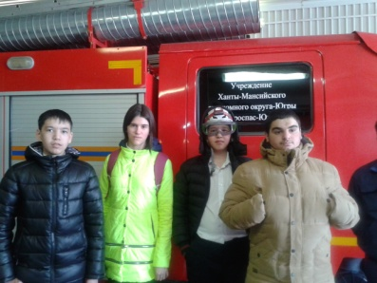
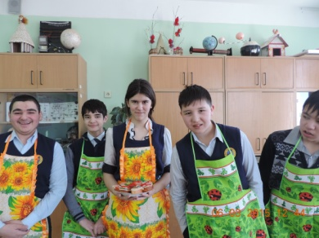
Мы ведем тесное многолетнее сотрудничество с «Федоровским центром дополнительного образования», где организована внеурочная деятельность учащихся в различных направлениях профессиональной деятельности: «Слесарь по ремонту и обслуживанию автомобилей», «Станочник широкого профиля», «Кулинария», «Швейное дело», «Парикмахерское дело»,
Рис.8
Занятие по кулинарии
«Радиомеханик по ремонту и обслуживанию радиотелевизионной аппаратуры», «художник оформительских работ».
Рис.9
Экскурсия в пожарную часть
Организуются выездные экскурсии в профессиональные
учреждения начального профессионального образования: Ханты-Мансийское ПУ-1, Сургутское ПУ-2, Сургутское ПУ-3, Нижневартовское ПУ-4 и др. Наши учащиеся знакомятся с производственными предприятиями в регионе, встречаются с представителями различных профессий.
В процессе работы происходит познание особенностей трудовой жизни, смысла труда, его стоимости, нормативных требований производства. На этом этапе идет активная работа по вовлечению обучающихся в общественно полезный и производительный труд, в работу кружков и во внеклассную работу по профилю.
Литература:
- Климов Е.А. Психология профессионального самоопределения, Ростов-на-Дону: Феникс, 1996
- Александрова А. Нацелены ли вы на карьеру?// Обучение и карьера. 2007, № 1.
- Огановская Е.Ю. Организация профориентационной работы в школе в условиях перехода на ФГОС ООО / методические рекомендации. – СПб.: СПб АППО, 2016.
- Твоя профессиональная карьера, учебник для 8-9 классов общеобразовательных учреждений под ред. Чистяковой С.Н., – М.: «Просвещение», 2014.

Автор: Боброва Татьяна Владимировна
Адрес: 628456 г.п. Федоровский Сургутского района, Тюменской области, ХМАО – Югра, пер.Центральный 1/39 кв.7, тел. 89227939125,
e-mail rew0100@yandex.ru

